POROČILO PROJEKTA ZDRAVJE V VRTCU V SKUPINI SOVICE

Novost, s katero so se letos
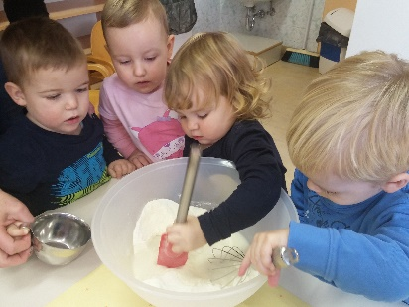
seznanili starši otrok iz našega
vrtca je bila ta, da ob praznovanju
rojstnega dne njihov otrok v vrtec
ne prinaša ničesar. Za njihov
nepozabni dan smo vzgojiteljice
po skupinah pripravile različne
dejavnosti, ki so naredile otrokov
dan nekaj posebnega.
Tekom šolskega leta smo v naši skupini praznovali 14 rojstnih dni. Da bi bili le ti posebni sva jim pripravili veliko gibalnih presenečenj. Ker smo bili letos v vrtcu najmlajši in ker upoštevamo dogovor v vrtcu sva vedeli, da bo otrokom najbolj všeč to, če jim bova pripravili praznovanje iz področja gibanja. Otroci so imeli na razpolago različne klančine, lok z trakovi iz blaga, tunele, velik šotor, kjer je lahko potekala igra po njegovi želji. Prav tako sva otrokom na njihov dan prinesli senzorne podlage, po katerih so otroci hodili bosi. Nekajkrat smo imeli gibalne zgodbe z obroči, ali pa sva igralnico spremenili v pravo avtocesto, kjer so se otroci vozili z poganjalci. Prav vsi so komaj čakali, da jim prineseva okrašeno stiroporno torto, na kateri so lahko upihnili svečke. Upihanje svečk smo seveda na željo otrok večkrat ponovili. Vsak slavljenec je dobil po pihanju svečk na torti ( kar je otrokom še vedno najlepše doživetje) tudi darilo – sami sva mu zašili blazino sovico, skupaj z otroki pa smo mu pripravili sliko sonca – bodi sonce še naprej... To, da se v vrtec ne prinaša več sladkarij se nama zdi odlična ideja in jo seveda podpirava.

Celotni mesec oktober sva namenili spoznavanju zelenjave iz domačega vrta. Otrokom sva prinašali v vrtec zelenjavo, katero smo okušali, vonjali, tipali... Ker gre za najmlajšo skupino so seveda vsi želeli zelenjavo takoj okušati. Nekaj otrok je bilo na začetku zelo previdnih, saj so se bali umazati ali pa jim je bila zelenjava neprijetna na otip.. Nekatere je predvsem očarala barva zelenjave, spet druge vonj ali pa hrapavost oziroma gladkost. Najbolj zanimiva se jim je zdela cvetača, veliko veselja pa so imeli tudi z bučami. Le te smo na koncu meseca uporabili tudi za namen masaže. Ta je postala kar naša stalnica, kar je odgovarjalo otrokom, nama pa tudi, saj sva bili vsak dan dobro zmasirani.
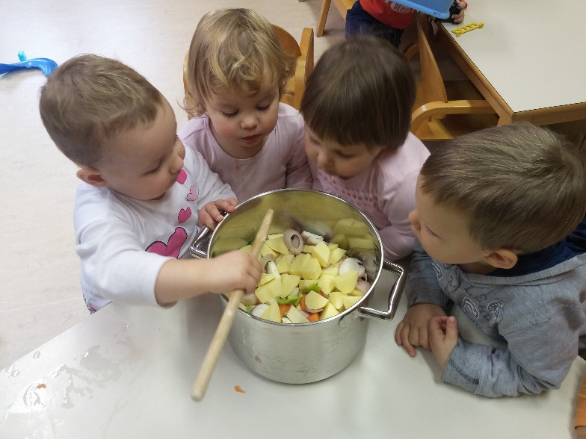
Starši so prav tako sodelovali
v našem celomesečnem projektu
in otrokom pomagali najti sličice
zelenjave, da smo nato lahko
naredili plakat. K njemu so se
otroci večkrat vračali in nama
kazali različno zelenjavo.
Prav tako sva otrokom narisali
nekaj zelenjave in jim dali barvice,
da so slike nato pobarvali.
Otroci in njihovi starši so v vrtec
prinesli tudi zelenjavo, katero smo
skupaj umili in očistili ter skuhali
najbolj okusno zelenjavno juho.
Le to so otroci pojedli kot za med.
Predvsem pa jim je bilo všeč to, da so sodelovali od začetka do konca in so se na ta način čutili zelo pomembne. Tudi prihodnje leto se bova tega mesečnega sklopa z otroki z veseljem lotili in ga še nadgradili.

En teden v tem šolskem letu smo podrobneje namenili tudi senzoriki. V telovadnici smo otrokom pripravile pravo senzorno presenečenje. Celoten poligon je bil pripravljen tako, da so otroci povsem varno in predvsem brez omejitev in našega neprestanega usmerjanja lahko izvedli popolnoma vse, kar je bilo pripravljeno. Najprej so se podali skozi tunel, ki je bil nekoliko prepleten z vrvjo in nato nadaljevali pot v škatlo z blazinami. Sledil je tunel v škatlo, v kateri so iz stropa viseli trakovi blaga. Naslednja je bila velika škatla napolnjena z različnimi žogami. V četrti škatli smo imeli na stropu nalepljene novoletne lučke, spodaj pa so bili pliškoti, ki so dajali otrokom veliko mehkobe, lučke pa so jim nudile sprostitev in umirjenost. Otroci so imeli na razpolago tudi prepletene gajbice, v katerih so se skrivali različni predmeti in so jih potem morali izbezati ven. Prav tako so lahko hodili, lezli ali preprosto sedeli na preprogi iz narobe obrnjenih zamaškov. Na eni izmed škatelj je bila po zunanji strani nalepljena čutna pot z različnimi naravnimi materiali. Naravni materiali so bili prav tako skriti v vrečkah presenečenja in so jih tako otroci lahko tipali in ugotavljali, kaj neki se skriva notri. Otroci so naravnost uživali! Tako doživetje priporočava vsem strokovnim delavkam, predvsem pa vsakemu otroku.

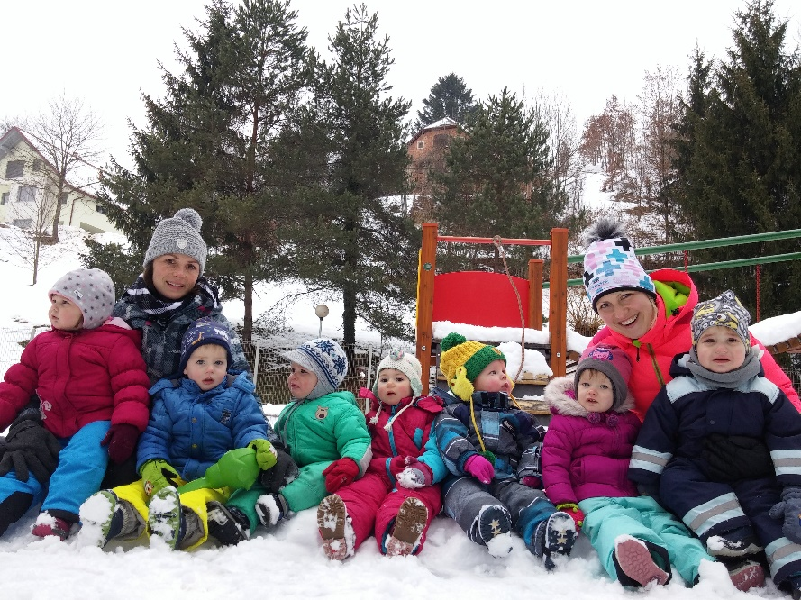

Skozi celotno šolsko leto smo iz odpadnega materiala ponovno ustvarjali nove stvari. Otroci so uživali v različnih spretnostih. Predvsem jim je bilo všeč barvanje s prstnimi barvami z roko, čopiči, vejicami ciprese ali vatkami. Tu bi otroci vztrajali še in še. Izdelovali smo različne tematske izdelke, instrumente in pa razne dekoracije, ki so krasile našo igralnico ali pa hodnik. Z uporabljenim odpadnim materialom smo tako naredili veliko dodaktičnih igrač, s katerimi so se otroci v vrtcu lahko igrali. Po svojih zmožnostih so pomagali pri samem izdelovanju. Njim najbolj všečna je bila seveda igra z zamaški, ki so jih lahko uporabljali na precej načinov.

Kljub temu, da gre za otroke v starosti 1-2 se nama je vseno zdelo pomembno, da jih navajava na umivanje rok. Od septembra dalje sva jim roke seveda umivali sami. Otroci pa so uporabljene brisačke vrgli v koš zraven umivalnika. Z načrtnim umivanjem rok smo intenzivneje začeli šele meseca maja. Nekaj otrok v skupini se je pričelo odvajati od plenic in zdelo se nama je, da lahko to priložnost izkoristiva tudi za podajanje novih informacij o samem pomenu umivanja rok. Otrokom sva predstavili zgodbo o kmetu, ki gre na travnik in jo spremenili v pravo bibarijo primerno njihovi starosti. Že res, da to otroci raje izvajajo »na suhem« vendar meniva, da začetki so. Preko igre ozaveščajo načine umivanja rok. Otrokom je zabavno, obenem pa se navajajo tudi na to, da se je potrebno po uporabi stranišča ali kahlice roke vedno umiti. Oni se s tem srečujejo prvič. Do sedaj so si roke umivali samo pred obroki, po ustvarjanju ali prihodu od zunaj v prostor ter, ko so bili umazani. V mesecu marcu smo spoznavali domače živali. Tema je bila zelo blizu otrokom in sva zaradi njihovega interesa in zanimanja izpeljali vse dejavnosti, ki sva si jih zadali. V tem času smo z otroki odšli na kmetijo in v hlevu spoznali krave, v kokošnjaku pa kokoši. Skoraj vsak dan smo na sprehodu opazovali muco Belko. V Poljanah smo obiskali prijazne ljudi, ki so nam dovolili spoznati ovce in male jagenčke ter mamo raco in njene male račke. Za eno dopoldne nas je obiskal tudi kuža Roni, ki je otrokom pokazal vse, kar kužki potrebujejo. Kljub vsemu pa je bil zanje največje presenečenje obisk konja. Tega so otroci lahko tudi zajahali in se z njim pobliže srečali. Otroci so se ves čas navajali na spoštljiv odnos do živali in bili obenem tudi pozorni na to, da je potrebno ob tem skrbeti tudi za higieno svojih rok.

Otroci so si ob dnevu Zemlje po zajtrku ogledali kratek video posnetek o tem, kaj se zgodi z našimi odpadki. Na to sva jih napeljali s tem, da sva imeli po zajtrku nekaj smeti in kaj naj z njimi sedaj storiva. Hitro so nama pokazali kam naj jih odneseva. Ker smo si videoposnetke v tem šolskem letu manjkrat ogledovali jim je bilo že to zelo zanimivo. Posnetek je bil primeren njihovi starosti. Imamo srečo, da naša igralnica nudi vsak teden enkrat pogled na smetarski tovornjak, ki pride po smeti. Tokrat smo si njihovo odvažanje še podrobneje ogledali. Nekateri otroci so bili povsem očarani, nekaj med njimi pa jih je bilo kar malce prestrašenih, ko so slišali ropotanje med samim stiskanjem. Spoznali smo smetarja, si ogledali kako je oblečen, kje na tovornjaku se pelje, kam mora dati kanto za smeti... Otroci so spoznali, da se vseh smeti ne daje v isti koš. Po ogledu smo se podali v Poljane in pridno iskali smeti, ki smo jih pobrali in odnesli v smetnjak. Na ta način smo nekoliko pomagali naši Zemlji, da ostane čistejša. Otrokom je bil dan zelo všeč in še večkrat so sami po svojih zmožnostih opisovali in iskali smetarje v različnih kartonkah. Temo bomo v prihodnjem šolskem letu lahko seveda nadgradili, ko bodo tudi otroci nekoliko starejši.
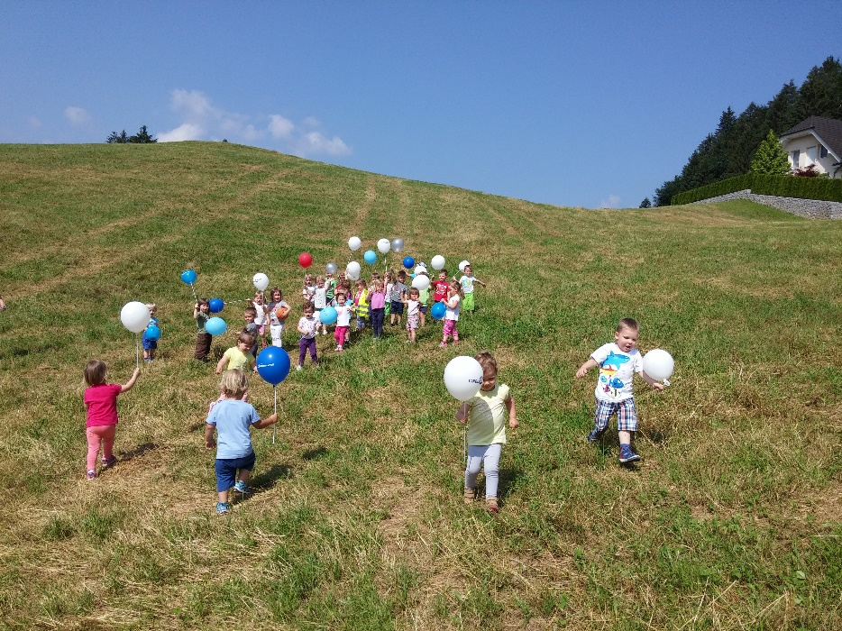

Celotno šolsko leto smo velik poudarek v naši skupini dajali gibanju. Gibanju tako znotraj vrtca, kot tudi vsakodnevnemu gibanju na svežem zraku. Z veseljem sva opazovali napredek otrok, ki je bil viden iz tedna v teden. V veliko veselje nama je bilo, da so se otroci v skupini dobro počutili, da so nama zaupali in se vsak dan znova radi vračali. Kajti vsak dan nam je dajal nekaj novega in na ta način spletal nove vezi.

Vzgojiteljici Špela Dolinar ter Helena Oblak

